Nhóm 16
Những nguyên tắc cơ bản trong thiết kế giao diện là gì?
Tìm hiểu và giải thích ít nhất 5 nguyên tắc thiết kế giao diện phổ biến
- Tính rõ ràng (Clarity): Giao diện cần truyền tải thông tin một cách dễ hiểu, không gây nhầm lẫn cho người dùng.
- Tính trực quan (Intuitive): Giao diện cần được thiết kế sao cho người dùng có thể dễ dàng sử dụng và tương tác, ngay cả khi họ chưa từng sử dụng trước đó.
- Tính nhất quán (Consistency): Giao diện cần có sự thống nhất về mặt hình thức và nội dung trên tất cả các trang, giúp người dùng dễ dàng làm quen và sử dụng.
- Tính thẩm mỹ (Aesthetics): Giao diện cần được thiết kế đẹp mắt, hài hòa về màu sắc, bố cục, hình ảnh, tạo cảm giác thoải mái và hứng thú cho người dùng.
- Tính tương thích (Compatibility): Giao diện cần hoạt động tốt trên nhiều thiết bị và nền tảng khác nhau, đảm bảo người dùng có thể truy cập và sử dụng một cách dễ dàng.
  - Với mỗi nguyên tắc, giải thích ý nghĩa và lấy ví dụ cụ thể minh họa.
1. Tính rõ ràng (Clarity)
- Ví dụ: Trang web của một công ty du lịch sử dụng hình ảnh chất lượng cao, bố cục rõ ràng, ngôn ngữ đơn giản để giới thiệu các tour du lịch.
- Hình ảnh:
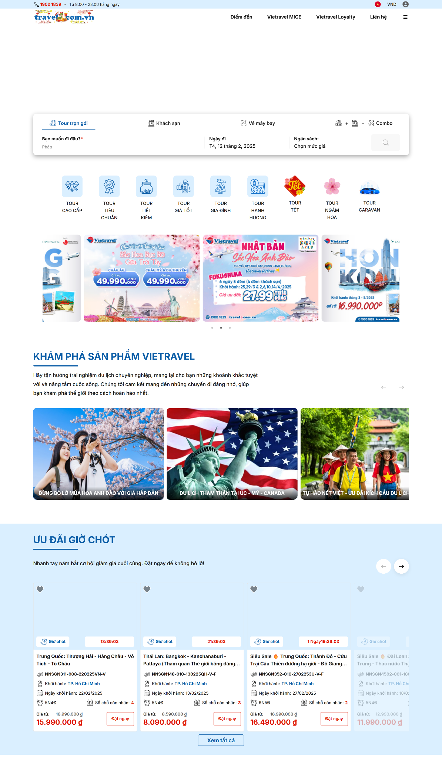
2. Tính trực quan (Intuitive)
- Ví dụ: Ứng dụng bản đồ sử dụng các biểu tượng quen thuộc (ví dụ: hình mũi tên cho hướng đi, hình dấu chấm đỏ cho vị trí hiện tại) để người dùng dễ dàng sử dụng.
- Hình ảnh:
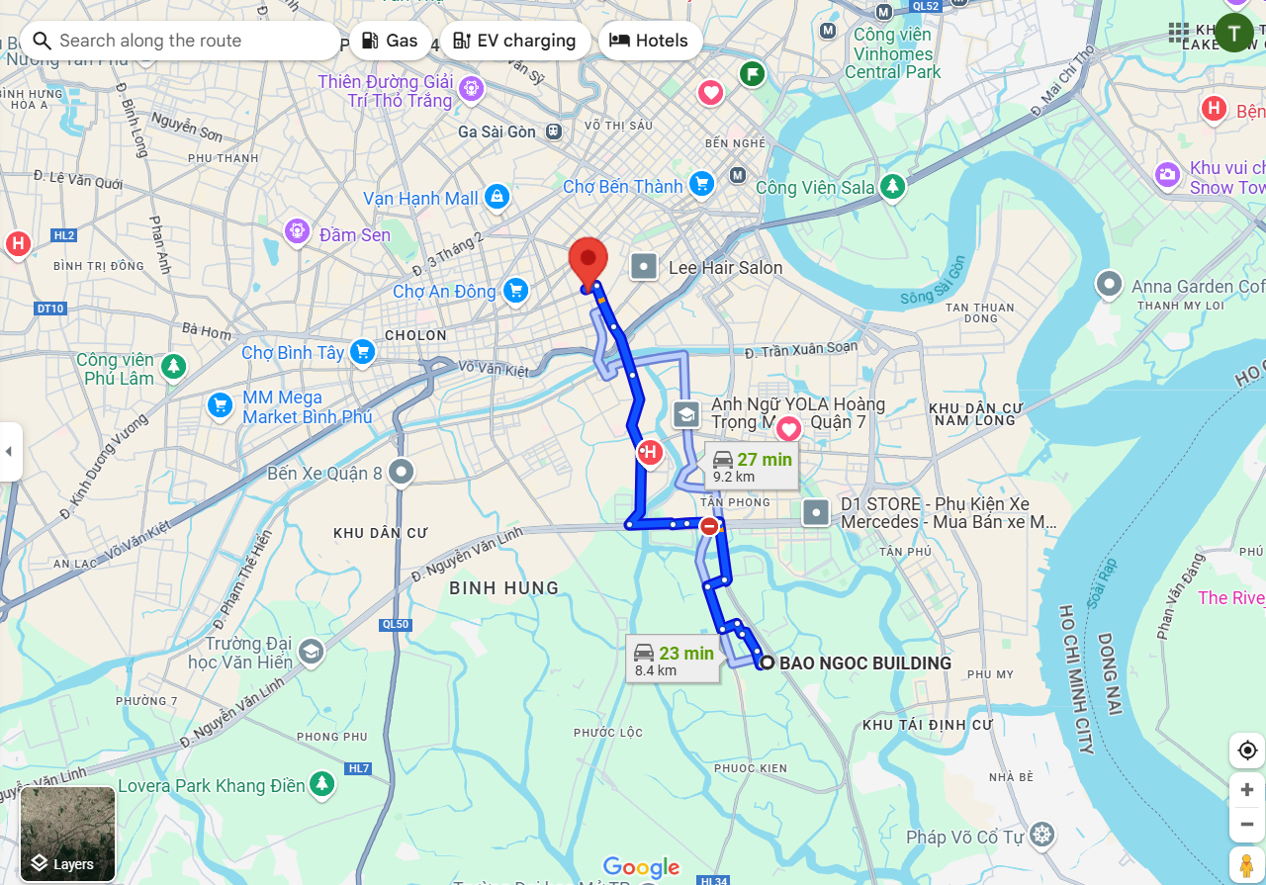
3. Tính nhất quán (Consistency)
- Ví dụ: Trang web của một cửa hàng thương mại điện tử sử dụng cùng một kiểu nút "Thêm vào giỏ hàng" trên tất cả các trang sản phẩm.
- Hình ảnh:
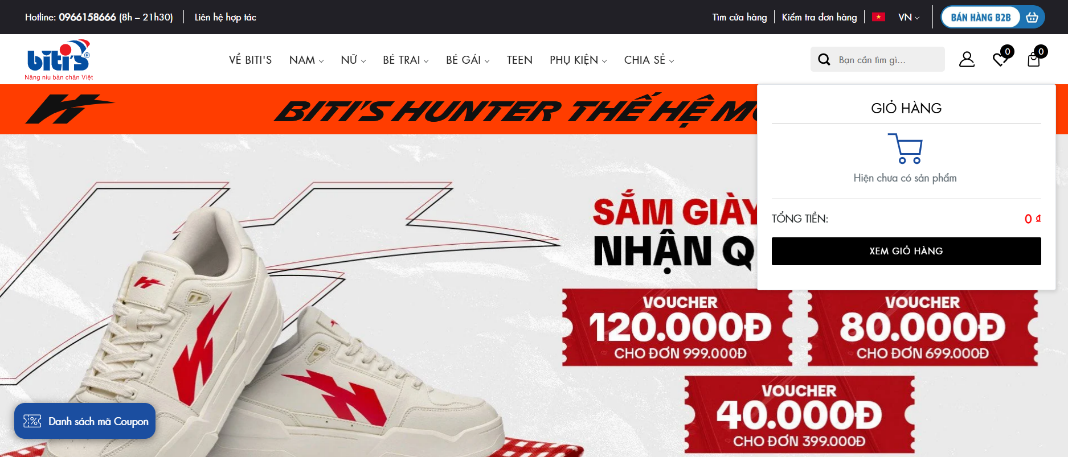
4. Tính thẩm mỹ (Aesthetics)
- Ví dụ: Ứng dụng nghe nhạc sử dụng màu sắc hài hòa, hình ảnh album đẹp mắt, tạo cảm giác thoải mái và hứng thú cho người dùng.
- Hình ảnh:
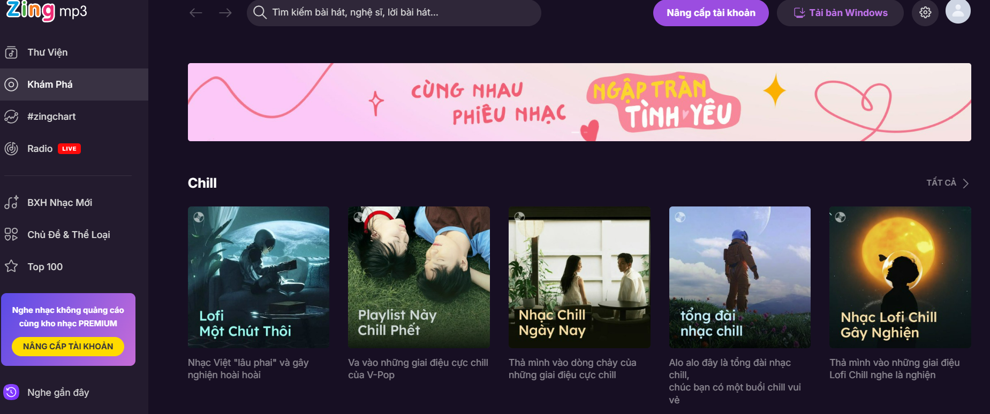
5. Tính tương thích (Compatibility)
- Ví dụ: Trang web của một tờ báo điện tử được thiết kế responsive, hiển thị tốt trên cả máy tính và điện thoại di động.
- Hình ảnh:
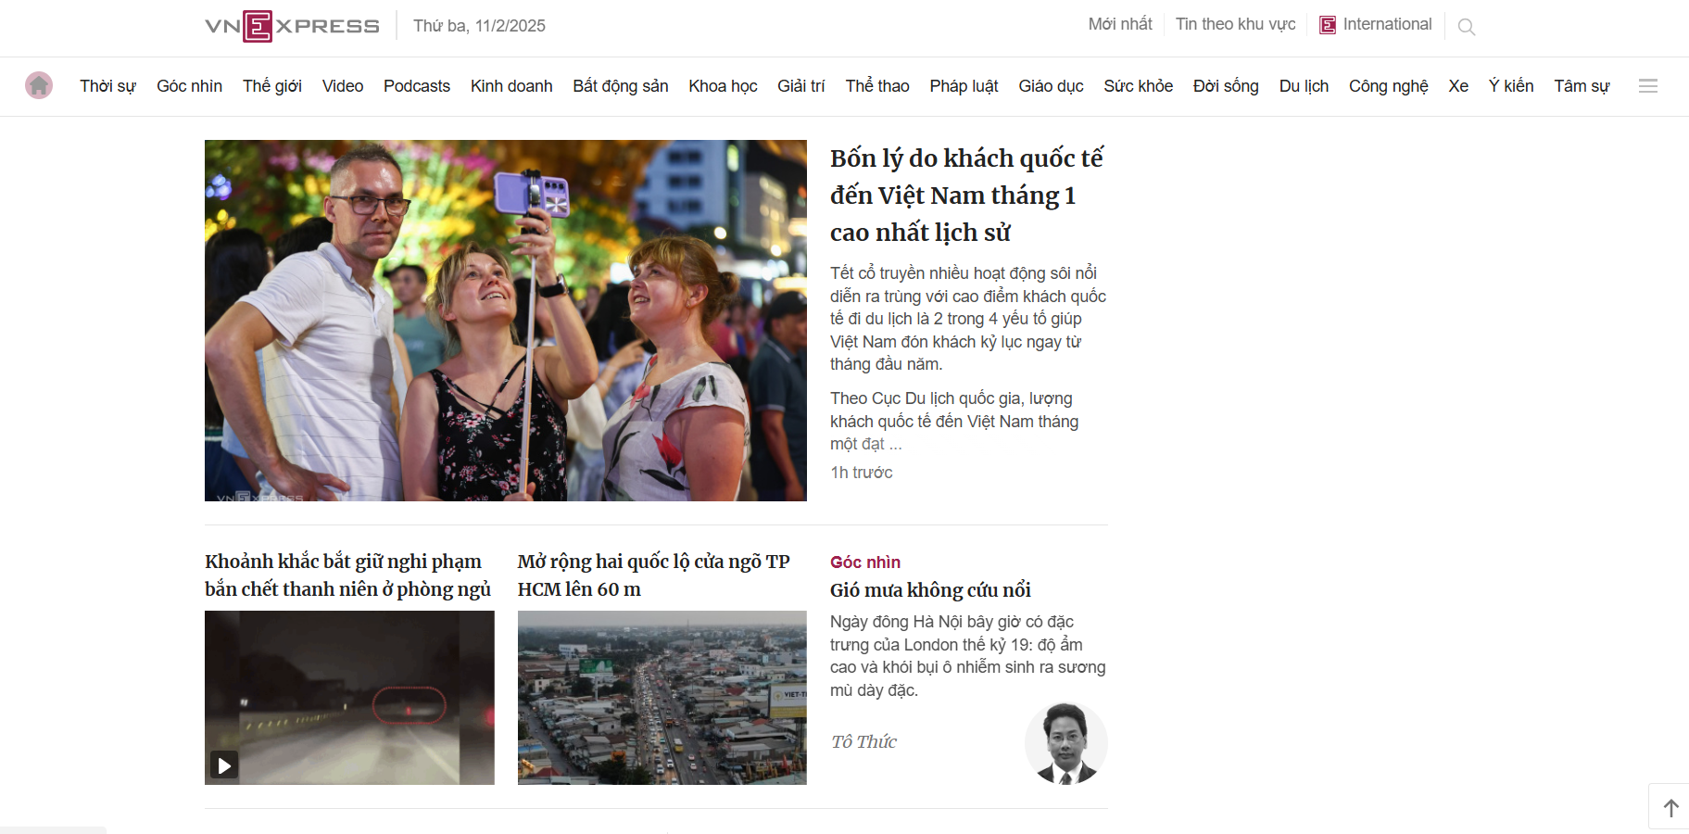
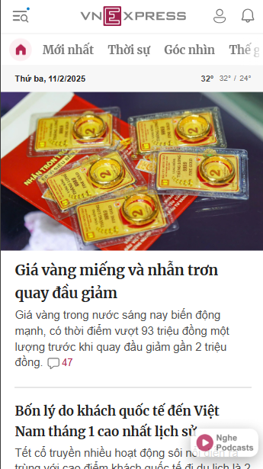

Tại sao các nguyên tắc này quan trọng trong thiết kế giao diện?
Thảo luận tác động của các nguyên tắc này đến trải nghiệm người dùng (UX).
Các nguyên tắc thiết kế giao diện đóng vai trò quan trọng trong việc tạo ra một trải nghiệm người dùng tích cực. Chúng giúp:
- Nâng cao trải nghiệm người dùng (UX): Giao diện được thiết kế tốt sẽ giúp người dùng cảm thấy thoải mái, dễ chịu và hài lòng khi sử dụng sản phẩm.
- Tăng tính tương tác: Giao diện trực quan, dễ hiểu sẽ khuyến khích người dùng tương tác nhiều hơn với sản phẩm.
- Tăng hiệu quả: Giao diện được thiết kế tốt sẽ giúp người dùng hoàn thành công việc một cách nhanh chóng và hiệu quả.
- Xây dựng thương hiệu: Giao diện đẹp mắt, chuyên nghiệp sẽ giúp tạo ấn tượng tốt về thương hiệu.
- Giảm thiểu lỗi: Giao diện rõ ràng, nhất quán sẽ giúp người dùng tránh mắc phải những lỗi không đáng có trong quá trình sử dụng.
- Tiết kiệm chi phí: Giao diện được thiết kế tốt sẽ giúp giảm thiểu chi phí bảo trì và sửa chữa sản phẩm.

Các lỗi thường gặp khi không áp dụng đúng các nguyên tắc thiết kế là gì?
Tìm 2-3 lỗi phổ biến, ví dụ:
- Giao diện phức tạp, khó sử dụng.
- Không căn chỉnh (Alignment) hợp lý.
- Sử dụng màu sắc không phù hợp, thiếu tương phản.
Thiếu tính nhất quán
- Nguyên nhân:*
  - Giao diện không thống nhất về mặt hình thức và nội dung trên các trang, gây khó khăn cho người dùng trong việc làm quen và sử dụng.
  - Sử dụng quá nhiều kiểu chữ, màu sắc, biểu tượng khác nhau trên cùng một sản phẩm.
- Hậu quả:*
  - Người dùng cảm thấy bối rối, khó hiểu khi sử dụng sản phẩm.
  - Giảm tính chuyên nghiệp của sản phẩm.
  - Ảnh hưởng đến trải nghiệm người dùng.
- Ví dụ: Một ứng dụng di động có các trang được thiết kế với bố cục, màu sắc, biểu tượng khác nhau, khiến người dùng khó làm quen.

Không có phản hồi
- Nguyên nhân:*
  - Giao diện không cung cấp phản hồi cho người dùng về các hành động của họ, khiến họ không biết được trạng thái của hệ thống.
  - Ví dụ: Khi người dùng nhấp vào nút "Gửi", trang web không hiển thị thông báo gì.
- Hậu quả:*
  - Người dùng cảm thấy không chắc chắn về hành động của mình.
  - Có thể gây ra những lỗi không đáng có.
  - Giảm trải nghiệm người dùng.

Điều hướng khó khăn
- Nguyên nhân:*
  - Hệ thống điều hướng không rõ ràng, khó hiểu.
  - Người dùng không biết cách di chuyển giữa các trang hoặc các phần khác nhau của sản phẩm.
- Hậu quả:*
  - Người dùng cảm thấy bực bội, khó chịu khi sử dụng sản phẩm.
  - Tăng tỷ lệ người dùng rời bỏ sản phẩm.
- Ví dụ: Một trang web có quá nhiều menu con, liên kết không rõ ràng, khiến người dùng khó tìm kiếm thông tin.

Nội dung khó đọc
- Nguyên nhân:*
  - Sử dụng phông chữ quá nhỏ, khó đọc.
  - Màu chữ và màu nền không tương phản.
  - Bố cục nội dung không hợp lý.
- Hậu quả:*
  - Người dùng cảm thấy mỏi mắt, khó chịu khi đọc nội dung.
  - Giảm khả năng tiếp thu thông tin của người dùng.
- Ví dụ: Một trang web sử dụng phông chữ quá nhỏ, màu chữ và màu nền không tương phản, khiến người dùng khó đọc nội dung.

Hình ảnh không phù hợp
- Nguyên nhân:*
  - Sử dụng hình ảnh chất lượng kém, không liên quan đến nội dung.
  - Hình ảnh quá lớn, làm chậm tốc độ tải trang.
- Hậu quả:*
  - Giao diện trông thiếu chuyên nghiệp, không đẹp mắt.
  - Giảm trải nghiệm người dùng.
- Ví dụ: Một trang web sử dụng hình ảnh chất lượng kém, không liên quan đến nội dung.

Không tương thích
- Nguyên nhân:
  - Giao diện không hoạt động tốt trên các thiết bị và nền tảng khác nhau.
  - Ví dụ: Giao diện hiển thị tốt trên máy tính nhưng không hiển thị tốt trên điện thoại di động.
- Hậu quả:*
  - Người dùng gặp khó khăn khi sử dụng sản phẩm trên các thiết bị khác nhau.
  - Giảm trải nghiệm người dùng.

Làm thế nào để áp dụng các nguyên tắc này vào thực tế?

1. Nghiên cứu người dùng
- Tìm hiểu về người dùng:*
  - Đối tượng mục tiêu của sản phẩm là ai?
  - Họ có những đặc điểm gì (tuổi tác, giới tính, trình độ học vấn, thói quen,...)?
  - Họ có những nhu cầu và mong muốn gì khi sử dụng sản phẩm?
- Thu thập thông tin:*
  - Phỏng vấn người dùng.
  - Quan sát người dùng sử dụng sản phẩm tương tự.
  - Phân tích dữ liệu người dùng (nếu có).
- Sử dụng Persona:*
  - Tạo ra các hình mẫu người dùng đại diện cho các nhóm đối tượng khác nhau.
  - Sử dụng Persona để đưa ra các quyết định thiết kế phù hợp.

2. Lập kế hoạch thiết kế
- Xác định mục tiêu:*
  - Mục tiêu của giao diện là gì? (Ví dụ: giúp người dùng dễ dàng tìm kiếm thông tin, tăng doanh số bán hàng, nâng cao nhận diện thương hiệu,...)
- Xác định chức năng:*
  - Giao diện cần có những chức năng gì?
  - Các chức năng này sẽ được bố trí như thế nào?
- Phác thảo bố cục:*
  - Phác thảo bố cục tổng thể của giao diện.
  - Sắp xếp các thành phần (nút chức năng, hình ảnh, văn bản,...) một cách hợp lý.

3. Thiết kế giao diện
- Sử dụng công cụ thiết kế:*
  - Adobe XD, Figma, Sketch, ...
- Áp dụng các nguyên tắc:*
  - Rõ ràng, trực quan, nhất quán, thẩm mỹ, tương thích, phản hồi.
- Thiết kế mẫu (prototype):*
  - Tạo ra các mẫu giao diện để người dùng có thể tương tác và trải nghiệm.

4. Kiểm tra và đánh giá
- Thu thập ý kiến phản hồi:*
  - Cho người dùng thử nghiệm mẫu giao diện.
  - Thu thập ý kiến phản hồi của họ về giao diện.
- Đánh giá và cải thiện:*
  - Phân tích ý kiến phản hồi.
  - Xác định các điểm cần cải thiện.
  - Chỉnh sửa giao diện dựa trên kết quả đánh giá.

5. Phát triển và triển khai
- Xây dựng giao diện:*
  - Sử dụng các công nghệ phù hợp (HTML, CSS, JavaScript,...) để xây dựng giao diện.
- Kiểm tra và thử nghiệm:*
  - Kiểm tra kỹ lưỡng giao diện trước khi triển khai.
  - Đảm bảo giao diện hoạt động tốt trên các thiết bị và nền tảng khác nhau.
- Triển khai:*
  - Đưa giao diện lên hệ thống.
  - Theo dõi và đánh giá hiệu quả của giao diện sau khi triển khai.

Lời khuyên
- Thiết kế lặp đi lặp lại: Quá trình thiết kế giao diện là một quá trình lặp đi lặp lại. Bạn cần liên tục kiểm tra, đánh giá và cải thiện giao diện để đạt được kết quả tốt nhất.
- Sử dụng các nguồn tài liệu tham khảo: Có rất nhiều nguồn tài liệu tham khảo về thiết kế giao diện trên internet và sách báo. Bạn có thể tìm đọc để nâng cao kiến thức và kỹ năng của mình.
- Học hỏi từ người khác: Bạn có thể học hỏi kinh nghiệm từ các nhà thiết kế giao diện khác thông qua các diễn đàn, hội thảo, khóa học,...S

